**כותרת**

1. בחרנו במאגר $"Rice Cammeo Osmancik DataSet"$ $\left[1\right]$, המתאר שני סוגי דגנים של אורז הגדלים בטורקיה. המאגר מכיל $3810$ דוגמאות המכילות $8$ משתנים - $7$ פיצ'רים מורפולוגיים המתארים את צורת הדגן בערכים נומריים ומשתנה תיוג קטגורלי ($Cammeo\backslash Osmancik$) לסיווג הדגן.   
   פירוט המשתנים בטבלה הבאה:

|  |  |  |
| --- | --- | --- |
| $$Details$$ | $$Variable$$ | $$N$$ |
| Returns the number of pixels within the boundaries of the rice grain. | Area | 1 |
| Calculates the circumference by calculating the distance between pixels around the boundaries of the rice grain. | Perimeter | 2 |
| The longest line that can be drawn on the rice grain, i.e. the main axis distance, gives. | Major Axis Length | 3 |
| The shortest line that can be drawn on the rice grain, i.e. the small axis distance, gives. | Minor Axis Length | 4 |
| It measures how round the ellipse, which has the same moments as the rice grain, is. | Eccentricity | 5 |
| Returns the pixel count of the smallest convex shell of the region formed by the rice grain. | Convex Area | 6 |
| Returns the ratio of the region-formed by the rice grain to the bounding box pixels. | Extent | 7 |
| Cammeo and Osmancik rice | Class | 8 |

ערכי הפיצ'רים נקבעו בעזרת תמונות של הדגנים, מיוצגים בפיקסלים, כפי שמצוין במאמר $\left[1\right]$. לטובת ניתוח הנתונים בוצעה המרה של התיוג הקטגורלי בתיוג בינארי:

|  |  |  |
| --- | --- | --- |
| $$\# Samples$$ | $$Class$$ | $$Classification value$$ |
| $$1630$$ | $$Cammeo$$ | $$0$$ |
| $$2180$$ | $$Osmancik$$ | $$1$$ |

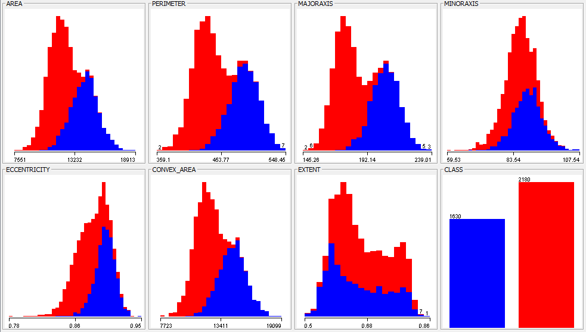  
מכיוון שאנו לא מתמצאים בסוגי האורז, על מנת לקבל הבנה כללית של ה $DataSet$ ומשתניו השתמשנו בתצוגה ויזואלית להפרדת ה $data$ על פי כל פיצ'ר בנפרד בעזרת $weka$ $[2]$. בהמחשה הויזואלית בחיפוש אחר המשתנים שמפרידים את ה $data$ בצורה טובה, נראה כי המשתנים $1,2,3,6$ (מהטבלה מעלה) יוכלו להיות רלוונטיים בהמשך לניבוי סוג האורז.

ב $DataSet$ אין נתונים חסרים, נראה שהמכשול העיקרי עשוי להיות חוסר איזון בכמות הדוגמאות, הן מתפלגות ביחס של $43:57$.

1. בוצעה חלוקה של ה $DataSet$ לסט אימון וסט מבחן ביחס של $9:1$. בוצע נרמול $zScore$ לכל הדוגמאות.
2. על מנת להתרשם מה $data$ בחרנו להציג את דוגמאות האימון ב $scatter plot$ תלת מימדי בעזרת משתנים $2,3,6$ בהפרדה למשתנה מנובה. ציר $x$ מייצג את משתנה $2$ $(Perimeter)$, ציר $y$ מייצג את משתנה $6$ ($Convex Area$) וציר $z$ מייצג את משתנה $3$ ($Major Axis Length$). ניתן לראות שכבר במימד שלישי בעזרת המשתנים הנ"ל קיימת הפרדה מסוימת הנראית לעין בין שני המשתנים המנובים.

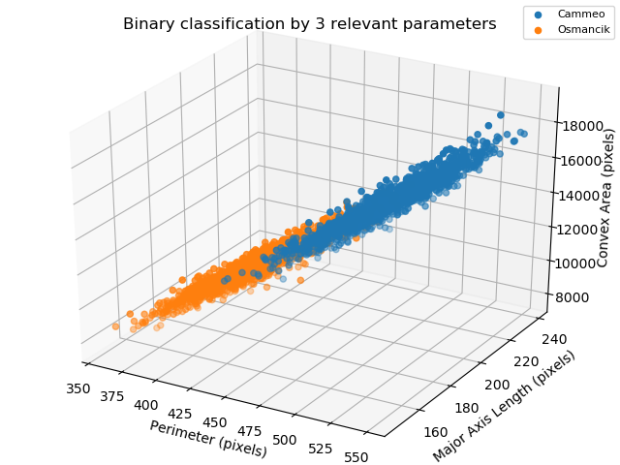

1. על מנת לסווג את ה $Data$ בחרנו ב $3$ שיטות קלסיפיקציה - $Logistic regression, SVM, NN$

כדי לבחון את מידת ההצלחה של כל שיטה על ה $data$, ראשית בחרנו היפר-פרמטרים סבירים, פונקציית $Loss$ פשוטה ומדד $Accuracy$ להערכת המודל. בעזרת כל שיטת קלסיפיקציה חילקנו את ה $TrainingSet$ ל $5$ קבוצות שוות בגודלן, וביצענו למידה בשתי דרכים – פעם אחת בעזרת למידה על 4 מתוך 5 הקבוצות ואבלואציה על הקבוצה החמישית, ופעם נוספת בעזרת $cross-validation$ ומיצוע.  
לאחר מכן, חזרנו על התהליך עם מקדם רגולריזציה, ולבסוף השתמשנו בתוצאות כדי לבצע $tunning$ נוסף להיפר פרמטרים הראשונים שבחרנו לטובת מודל סופי.

$SVM Classification$

עבור מסווג $SVM$ בחרנו בשימוש ב $kernel$ פולינומי, מהצורה הבאה:

$${K\left(x_{i},x_{j}\right)=\left({r+γ ⋅x}_{i}x_{j}\right)}^{d}$$

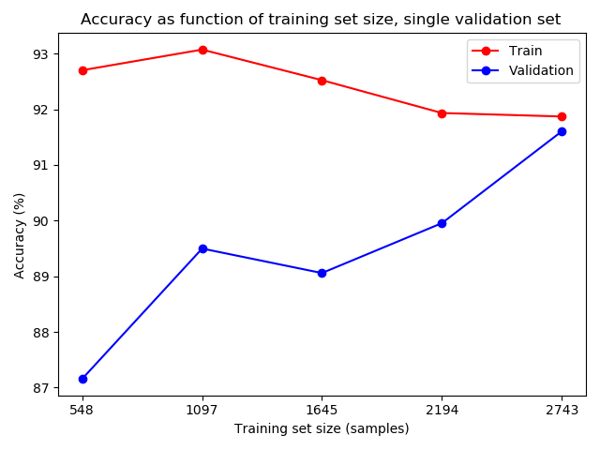כאשר עבור סיפוק ההיפר-פרמטרים בתנאי הראשוני השתמשנו בערכים $d=3, r=0, γ=1$ לקבל פונקציית ה $kernel$: ${K\left(x_{i},x_{j}\right)=\left(x_{i}x_{j}\right)}^{3}$. עבור המסווג בחרנו בפונקציית $hingeLoss$ ומדד דיוק לטובת הערכת המודל:

$$Hinge-Loss\left(x,w\right)=max⁡\{0,1-yw^{T}x\}$$

$$Accuracy=\frac{1}{N}\sum_{i=1}^{N}{I\left(y_{i}, \hat{y_{i}}\right)} , where N=Number of Samples , I\left(y_{i}, \hat{y_{i}}\right)=\left\{\begin{aligned}1, y_{i}= \hat{y_{i}} \\ 0, else\end{aligned}\right.$$

$ב$ שלב הראשון בחנו את המודל ללא רגולריזציה ($C=1$) והגבלנו את מס' האיטרציות ל $20,000$ במידה ולא בוצעה התכנסות עד לנק' זו. נציג את מדד הערכת המודל כפונקציה של מס' הדוגמאות שסיפקנו למודל.

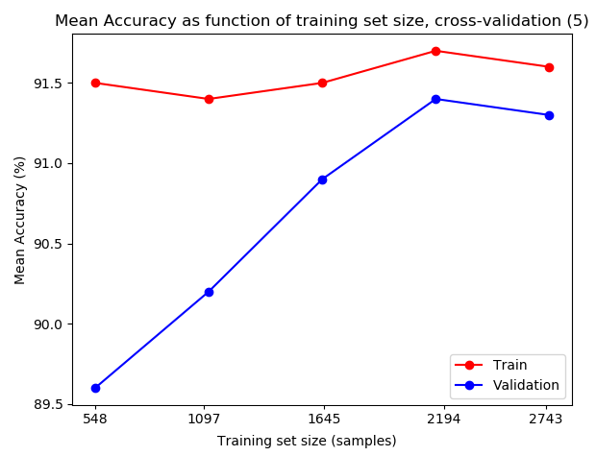

*רגולריזציה:*

|  |  |
| --- | --- |
|  |  |
|  |  |

*צריך כעת לתאר את התוצאות.... אבל אעשה לבד.*

$Grid search$

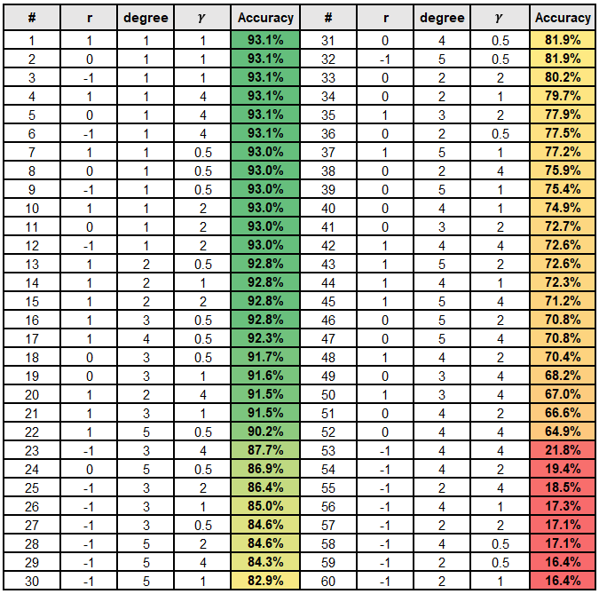

1. ד
2. ד
3. ד
4. ד
5. ד
6. ד
7. ד

Mean Accuracy as function of training set size, cv (5), C=0.005

Mean Accuracy as function of training set size, cv (5), C=10

Accuracy as function of training set size, single validation set, C=0.005

Accuracy as function of training set size, single validation set, C=10

רפרנסים:

CINAR, I. and KOKLU, M., (2019). “Classification of Rice Varieties Using Artificial Intelligence Methods.” International Journal of Intelligent Systems and Applications in Engineering, 7(3), 188-194.

ציטוט וקה